**FITNESS APP**

**SEQUENCE DIAGRAMS v1.0**

**ONOMATΕΠΩΝΥΜΟ:** ΣΕΙΤΑΝΙΔΗΣ ΝΙΚΟΛΑΟΣ **ΑΜ:** 1072553

**ONOMATΕΠΩΝΥΜΟ:** ΟΙΚΟΝΟΜΟΠΟΥΛΟΣ ΙΩΑΝΝΗΣ **ΑΜ:** 1072582

**ONOMATΕΠΩΝΥΜΟ:** ΠΑΠΑΘΑΝΑΣΙΟΥ ΔΗΜΗΤΡΙΟΣ **ΑΜ:** 1072583

**ONOMATΕΠΩΝΥΜΟ:** ΒΛΑΧΟΣ ΣΤΑΜΑΤΙΟΣ **ΑΜ:** 1072623

Στη συγγραφή του παρόντος τεχνικού κειμένου συμμετέχουν όλα τα μέλη της ομάδας.

Οι αλλαγές μεταξύ των εκδόσεων v0.2 και της τελικής v1.0 σημειώνονται με κόκκινο χρώμα στους τίτλους των διαγραμμάτων τα οποία έχουν υποστεί αλλαγές. Επίπλεον μερικά διαγράμματα είτε δεν χώραγαν απευθείας σαν φωτογραφίες είτε ήταν δύσκολο να διαβαστούν λόγω μικρής ανάλυσης και επομένως κόπηκαν σε μικρότερα screenshot.Ωστόσο υπάρχουν ολόκληρα σαν Png στο zip που παραδόθηκε και στο github στο φάκελο 6ο_ΠΑΡΑΔΟΤΕΟ.

Παραθέτουμε παρακάτω τα διαγράμματα ακολουθίας τα οποία δημιουργήθηκαν με το Online εργαλείο **sequencediagram.org**. Η σειρά με την οποία εμφανίζονται είναι η ίδια με τη σειρά των περιπτώσεων χρήσης στο αρχείο **USE_CASES_v1.0**. Επίσης και η αρίθμηση είναι ίδια με στόχο τη διευκόλυνση της αντιστοίχισηςκάθε διαγράμματος με τη περίπτωση χρήσης του.

**1)Τίτλος: Δημιουργία πλάνου δίαιτας και γυμναστικής(Στην περίπτωση που γίνουν αλλαγές τότε εμφανίζεται ξανά το νέο πρόγραμμα)**

Εικόνα που περιέχει κείμενο, στιγμιότυπο οθόνης, οθόνη, λογισμικό

Περιγραφή που δημιουργήθηκε αυτόματα

Εικόνα που περιέχει κείμενο, στιγμιότυπο οθόνης, διάγραμμα, οθόνη

Περιγραφή που δημιουργήθηκε αυτόματα

Εικόνα που περιέχει κείμενο, στιγμιότυπο οθόνης, διάγραμμα, οθόνη

Περιγραφή που δημιουργήθηκε αυτόματα

**2)Τίτλος: Θερμιδομετρητής**

Εικόνα που περιέχει κείμενο, στιγμιότυπο οθόνης, διάγραμμα, παράλληλα

Περιγραφή που δημιουργήθηκε αυτόματα

Εικόνα που περιέχει κείμενο, στιγμιότυπο οθόνης, διάγραμμα, οθόνη

Περιγραφή που δημιουργήθηκε αυτόματα

Εικόνα που περιέχει κείμενο, στιγμιότυπο οθόνης, διάγραμμα, οθόνη

Περιγραφή που δημιουργήθηκε αυτόματα

Εικόνα που περιέχει κείμενο, στιγμιότυπο οθόνης, οθόνη, διάγραμμα

Περιγραφή που δημιουργήθηκε αυτόματα

Εικόνα που περιέχει κείμενο, στιγμιότυπο οθόνης, οθόνη, λογισμικό

Περιγραφή που δημιουργήθηκε αυτόματα

**3)Τίτλος: τοποθέτηση παραγγελίας**

Εικόνα που περιέχει κείμενο, διάγραμμα, παράλληλα, γραμμή

Περιγραφή που δημιουργήθηκε αυτόματα

**4)Τίτλος: παρακολούθηση παραγγελίας**

Εικόνα που περιέχει κείμενο, διάγραμμα, παράλληλα, αριθμός

Περιγραφή που δημιουργήθηκε αυτόματα

**5) Τίτλος: Σύνδεση στην εφαρμογή και δημιουργία προφίλ**

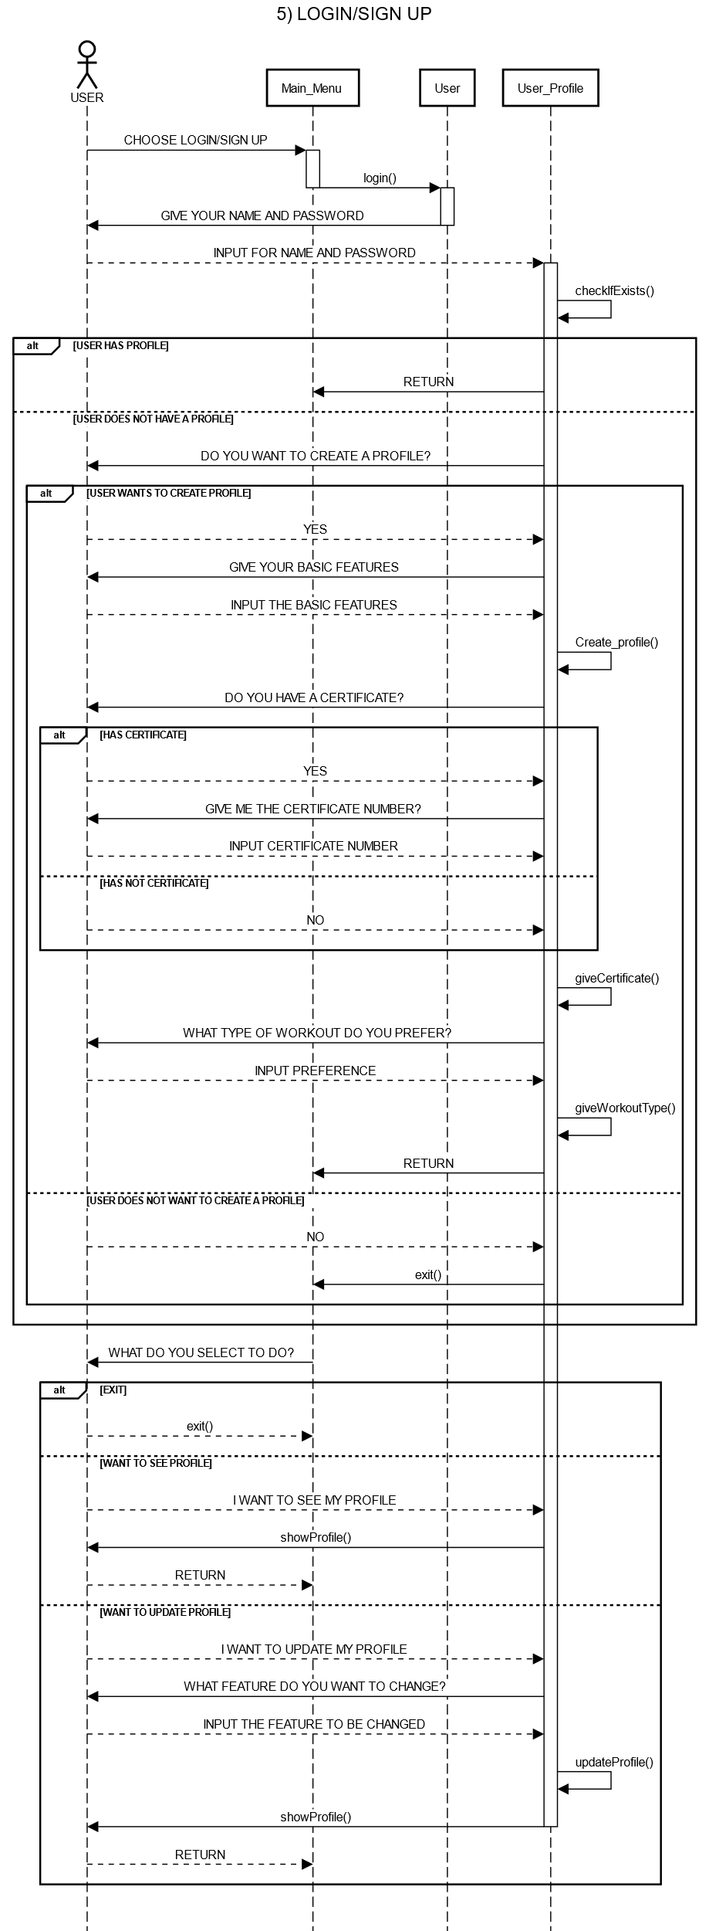

**6) Τίτλος: Επιτεύγματα και επιβράβευση**

­­­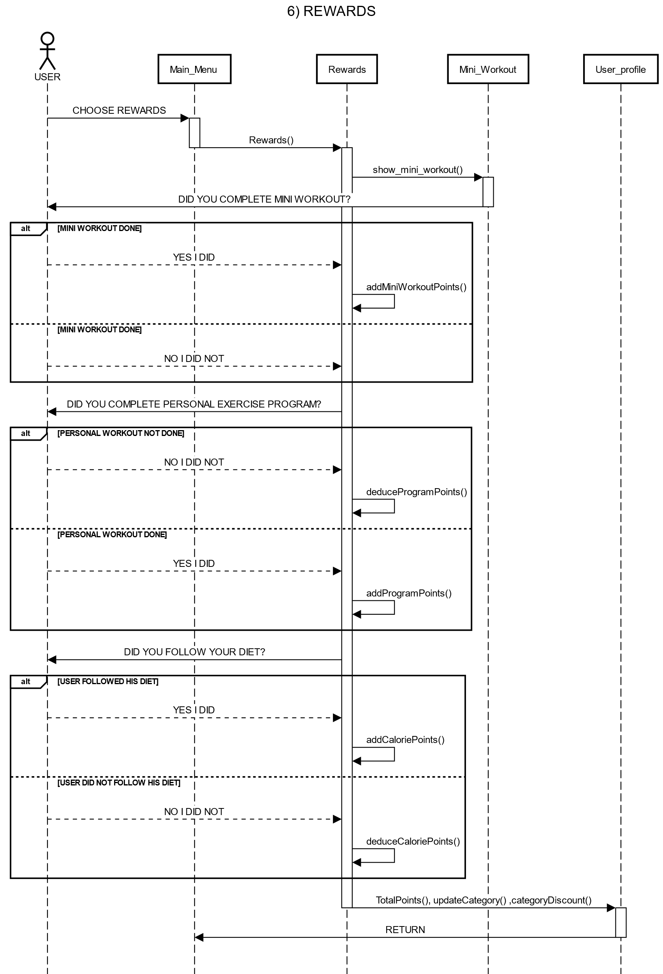

**7)Τίτλος: Διαχείριση eshop**

**=Εικόνα που περιέχει γραμμή, παράλληλα, κείμενο, σχεδίαση

Περιγραφή που δημιουργήθηκε αυτόματα**

**8)Τίτλος: Αλληλεπίδραση με τους άλλους χρήστες**

Εικόνα που περιέχει κείμενο, παράλληλα, διάγραμμα

Περιγραφή που δημιουργήθηκε αυτόματα